Gérer les permissions, l'anonymat des évalués et des évaluateurs
Vous avez la possibilité de choisir si les étudiants verront qui ils évaluent et le nom des étudiants qui les évaluent. Cela nécessite que vous gériez les “permissions” de l'activité “atelier”.

1. Cliquez sur l'onglet plus située la barre de navigation secondaire.
2. Cliquez sur “Permissions”.
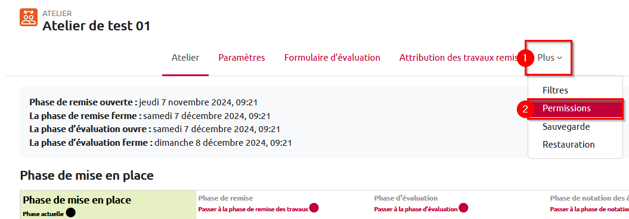

3. Vérifiez qu'en tant qu'enseignant, vous avez l'autorisation d'attribuer les travaux remis par les étudiants.
Pour ajouter une autorisation, une permission, cliquez sur l'icône représentant un signe plus situé à gauche de la colonne “Rôles avec permission”.
Pour supprimer une permission, cliquez sur l'icône représentant une poubelle située à droite du nom du “rôle” - les étudiants ont le rôle “étudiant”, les enseignants ont le rôle “enseignant” ou éventuellement “enseignant non éditeur”.
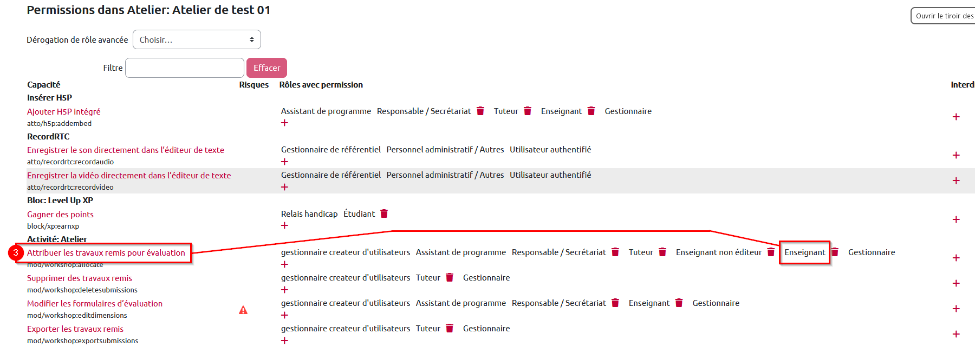

4. Vérifiez que les étudiants ont la permission d'évaluer leurs pairs.
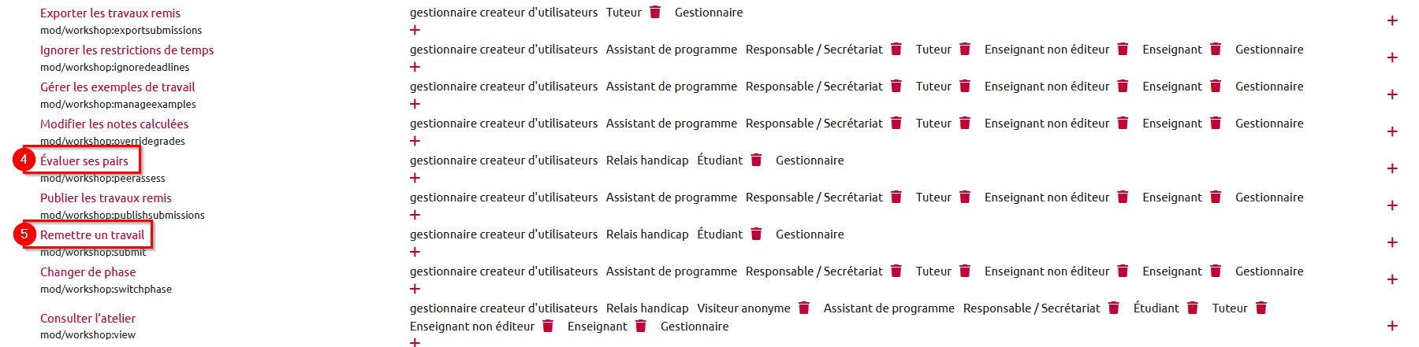
5. Vérifiez que les étudiants sont autorisés à remettre un travail.

6. La permission “Voir les noms des auteurs” autorise les évaluateurs à voir le nom des étudiants qu'ils évaluent.
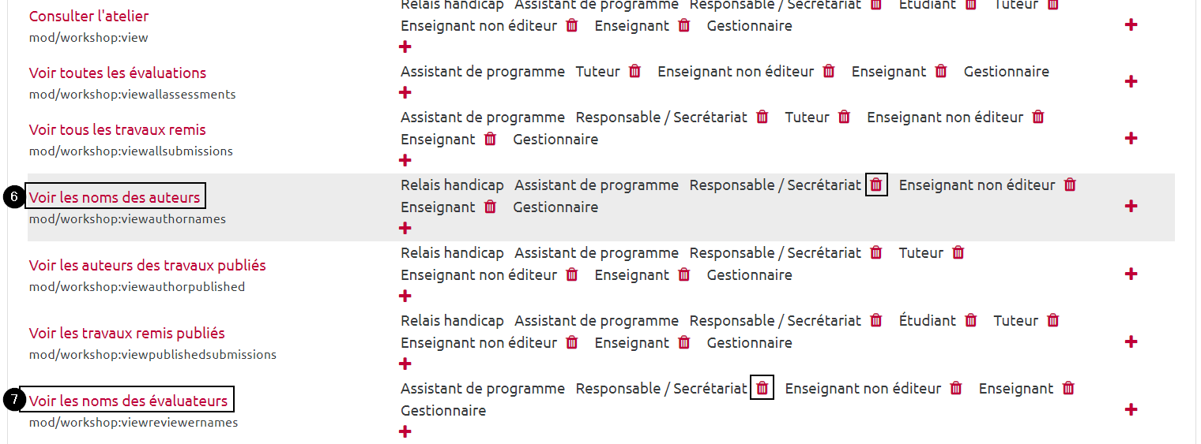
7. La permission “Voir les noms des évaluateurs” autorise les étudiants à voir qui les a évalués.

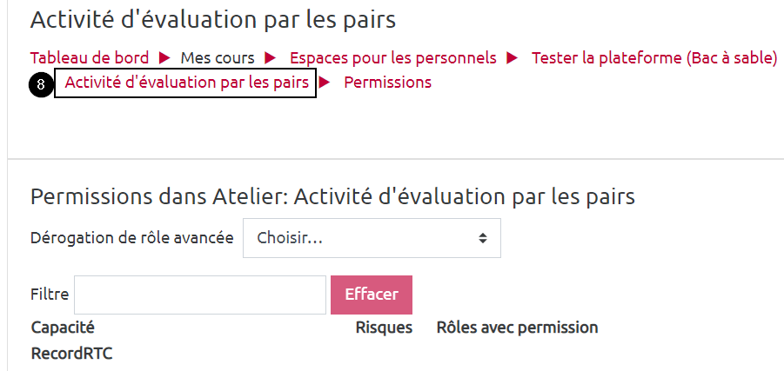
8. Pour revenir sur la page comprenant le tableau des phases de l'activité “atelier”, cliquez sur l'intitulé de votre activité dans le fil d'Ariane situé en haut de la page.

